WEBOVÉ STRÁNKY JAKO ZDROJ INFORMACÍ PRO ŽENY V POSTMENOPAUZÁLNÍM OBDOBÍ
WEBSITE AS A SOURCE OF INFORMATION FOR POSTMENOPAUSAL WOMEN

Tereza Havlíková, Markéta Moravcová

Menopauza, klimakterium, kvalita života, Menopause Rating Scale, webové stránky
Menopause, climacterium, quality o life, Menopause Rating Scale, website

Abstrakt:
Úvod: Ženy v období života ovlivněném menopauzou jsou v dnešní době zahlceny různými zdroji informací rozdílné kvality, které mohou přinášet řadu nedorozumění, tabuizovaných témat. Je důležité, aby ženy při výskytu symptomů estrogenního deficitu byly dostatečně a odborně informovány o svých problémech a jejich řešení. V České republice v současnosti neexistují odborné webové stránky zaměřené na problematiku menopauzy a symptomů estrogenního deficitu.
Cíl: Cílem autorek je představit projekt tvorby informativních webových stránek o menopauze pro laickou veřejnost. Součástí vytvořených webových stránek je i specifický dotazník pro hodnocení kvality života žen v období ovlivněném menopauzou Menopause Rating Scale v české standardizované verzi v elektronické formě. Dále bude na webových stránkách zpřístupněna online odborná poradna pro ženy.

Metodika: Tvorba odborných webových stránek realizovaná dle standardních pravidel tvorby tohoto typu informačního zdroje. Dalším krokem je vytvoření obsahu webových stránek a jejich struktury. Dále bude na těchto stránkách zpřístupněna elektronická forma české verze nástroje MRS pro hodnocení kvality života konkrétní ženy. Posledním krokem bude vytvoření portálu pro online dotazy uživatelek webu a cílené odborné odpovědi odborníků.

Výsledky: Výsledkem tohoto projektu jsou funkční webové stránky jako zdroj informací pro ženy ovlivněné menopauzou, využití dotazníku Menopause Rating Scale pro okamžitou zpětnou vazbu pro ženu a funkční online poradna.

Závěr: Odborné webové stránky, které přinesou ženám adekvátní informace a pomohou jim se zorientovat ve svých obtížích, mohou přispět i ke zlepšení péče

Abstract:
Introduction: The menopause phase of women´s life still brings a number of misunderstandings, taboo subjects and complicated communication associated with menopause by its intimacy, even today when various sources of information are available.
It is important for women to be sufficiently and professionally informed of their problems and their solutions, when the symptoms of estrogen deficiency occur. In the Czech Republic there is no official website focused on the problems of menopause and symptoms of estrogen deficiency. One of the sources of information can be a professional website that would be a source of high quality, united and efficient information and will help these women to orient themselves in their problems.
Objective: The author´s purpose is to present the project of the creation of informative websites for the general public dedicated to the menopause. Part of the new websites is a special survey questionnaire relating to the life quality of the women in the menopause - Menopause Rating Scale - in the Czech version of the standardized electronic format. There will be also the professional consulting for women available on the website.

Methodology: Creating of the professional website according to the standard rules for the designing of this type of information source. The next step is to create the website structure and the content. There will be also available on this website the electronic form of the Czech version of the MRS for the life quality evaluation of a particular woman. The last step is to create a portal for the user online queries and the targeted professional responses of the experts.

Results: The project result is the functional website as an information resource for women affected by menopause, using of the questionnaire Menopause Rating Scale for immediate feedback for a woman and a functional online consulting.

Conclusion: As life expectancy continues to extend, current woman experiences almost a third of her life in a postmenopausal period. Very often happens that women are not sufficiently informed and prepared for this life change. It is the time now to make it easier for them as much as possible and teach them how to solve their current problems and whom they can contact without hesitation.

Úvod
Jelikož v České Republice neexistují v současnosti žádné konkrétní odborné webové stránky určené ženám v období ovlivněném menopauzou, věnujeme této problematice v následujícím textu pozornost. Můžeme se setkat s řadou webových stránek, které jsou určené především odborníkům, a proto jsou často pro ženu v menopauzálním období velmi těžce uchopitelné. Dále jsou často k dispozici webové stránky určené především k propagaci některých preparátů, ať už léků nebo doplňků stravy, pro ženy v období ovlivněném menopauzou.
Tento relativní nedostatek kvalitních elektronických zdrojů vhodných pro každou ženu může být v dnešní době informačních technologií opravdovým problémem. Menopauza je nedílnou součástí života každé ženy, která se dotýká stále větší populace žen následkem stálého zvyšování průměrné délky dožití. Je tedy nutno problémům spojeným s menopauzou předcházet pomocí preventivních opatření, edukací žen a rovněž také podpořit komplexní zdravotní péči o ženy v období ovlivněném menopauzou. Díky komplexnímu poznání této problematiky u konkrétní ženy můžeme následně lépe definovat typy obtíží a přispívat k úspěšné spolupráci a dosáhnout tak adekvátního reagovaní na preventivní opatření a nasazenou léčbu. (Moravcová M. et al., 2011) Ke komplexnímu poznání a adekvátní spolupráci ženy při řešení obtíží vznikajících z estrogenního deficitu jednoznačně přispívá saturace ženy adekvátními informacemi. Domníváme se, že jedním ze způsobů jak žena může získat informace a zároveň si vytvořit představu o svých vlastních problémech jsou odborné webové stránky o menopauze s nástrojem hodnocení kvality života ženy.
Elektronická forma dotazníku Menopause Rating Scale (MRS), který je součástí webových stránek, je určena k orientačnímu hodnocení kvality života ženy a vlivu jejích obtíží na její život. Forma užití nástroje k hodnocení kvality života slouží čtenářkám jako okamžitá zpětná vazba a pomáhá jim zorientovat se ve vlastních obtížích. Zároveň součástí vyhodnocení dotazníku je doporučení, které ženě pomáhá svou vlastní situaci řešit.

Tab. č. I – Česká verze Menopause Rating Scale – elektronická forma
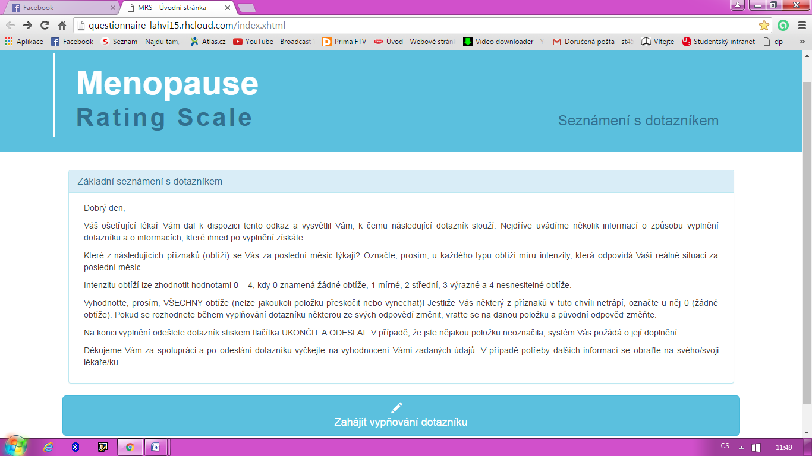
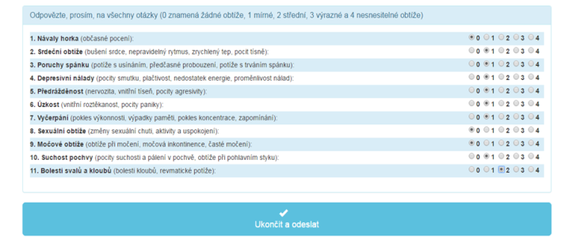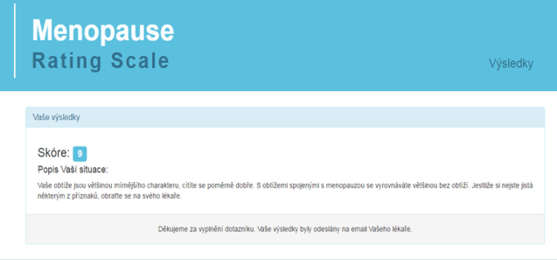

V psychodiagnostice, ale i ve výzkumech souvisejících s hodnocením kvality života, se v některých případech používají elektronické formy výzkumných nástrojů. On-line forma se na rozdíl od tištěné podoby různých metod může v některých aspektech lišit.
Jak uvádí Mareš (1992, s. 12), elektronická forma psychodiagnostických metod má jistě své výhody, ale i svá úskalí. Za nejvýznamnější výhody, které mimo jiné má tato forma testování při hodnocení kvality života, považujeme rychlost administrace a následného vyhodnocení, objektivitu při instruktáži i hodnocení výsledků, zvýšení reliability, usnadnění interpretace výsledků, získání zdrojových dat pro výzkumníky. V neposlední řadě může být výhodou zvýšení adherence klienta a dostatek prostoru pro uchování intimity u intimně zaměřených položek.
Naopak za určité nevýhody elektronické formy testování lze zejména považovat nepřijatelnost formy pro některé skupiny jedinců (např. seniory), nejasné instrukce s nemožností dodatečného vysvětlení kompetentní osobou, nejasná interpretace výsledku pro klienta. Elektronická forma specifických dotazníků, které hodnotí kvalitu života žen v období souvisejícím s menopauzou, je ve světové klinické praxi užita spíše ojediněle, např. u metody hodnocení kvality života žen v perimenopauze a postmenopauze Green Climacteric Scale (Menopause Matters, 2001). V českých podmínkách doposud žádný nástroj nebyl k hodnocení HRQL žen po menopauze v elektronické formě využit.

Cíl
Cílem projektu je zhotovení a vytvoření takových webových stránek, které poslouží zejména ženám v období ovlivněném menopauzou. Dalším cílem je využití elektronické formy české standardizované verze nástroje Menopause Rating Scale. Třetím cílem je provozování online poradny pro ženy s menopauzálními příznaky v rámci odborných webových stránek.

Metodika
K tvorbě webových stránek určených pro ženy v období ovlivněném menopauzou jsme využily především odborné publikace zaměřené na menopauzu a symptomy estrogenního deficitu. K inspiraci při tvorbě odborných webových stránek jsme využily webové stránky zahraniční a to konkrétně: The North American Menopause Society – www.menopause.org. Vytvořené webové stránky jsou určeny široké veřejnosti a jsou tedy psány srozumitelně, pouze v opodstatněných případech jsou použity odborné výrazy.
Elektronická forma dotazníku MRS slouží jako zpětná vazba pro ženu a zároveň jako zdroj dat pro další výzkumy. Zároveň MRS slouží k sběru dat pro další výzkumné šetření zaměřené na hodnocení kvality života žen v období ovlivněném menopauzou a na hodnocení tíže přítomných symptomů estrogenního deficitu u konkrétní ženy.
Dotazník MRS obsahuje 11 položek – symptomů estrogenního deficitu rozdělených do třech domén: psychologické, somato-vegetativní a urogenitální. U každé položky respondentka označuje, v jaké intenzitě pociťuje obtíže v daném období pomocí pětistupňové škály od 0 do 4 (0 – žádné, 1 – mírné, 2 – střední, 3 – výrazné a 4 – nesnesitelné obtíže) (Heinemann, 2004, s. 3-7). Vyhodnocení dotazníku MRS spočívá ve stanovení výše celkového skóru a sk´poru v jednotlivých doménách. Čím vyšší skóre žena v celkovém součtu dosáhne, tím více je její kvalita života ovlivněna menopauzálními změnami (Moravcová et al., 2011, s. 440).

Výsledky
Součástí webových stránek jsou základní informace o průběhu a změnách spojených s menopauzou. Je zde podrobně vysvětlen termín menopauza, kdy k menopauze nejčastěji dochází a jaké konkrétní změny lze očekávat a pozorovat. Věnujeme zde pozornost symptomům estrogenního deficitu rozděleným na klimakterický syndrom, organický estrogen deficitní syndrom a metabolický estrogen deficitní syndrom (Kolařík, D. et al., 2011). Mezi symptomy klimakterického syndromu patří např. nespavost, pocení, návaly horka, bolesti hlavy apod. Zároveň věnujeme pozornost i příznakům pozdějším, které vznikají zejména v důsledku organického poškození kůže, sliznice, či orgánů a jejímž podkladem je atrofie. Dalšími tématy jsou inkontinenční problémy týkající se sestupů pánevního dna, kožní změny a v neposlední řadě i změny týkající se trávicího ústrojí. Mezi zmíněné symptomy metabolického estrogen deficitního syndromu patří především osteoporóza, kardiovaskulární onemocnění a další. Je zde také popsána diagnostika a jednotlivá vyšetření v souvislosti s menopauzou, rovněž je zde popsána případná léčba pomocí hormonální substituční terapie a lze zde nalézt i část týkající se možností alternativní terapie. Dále se na webových stránkách věnujeme sexualitě a kontracepci a další neméně závažným tématům. Webové stránky jsou vybaveny slovníčkem odborných pojmů, ať už těch, které se mohou vyskytovat na samotných stránkách nebo těch, se kterými by ženy mohly přijít do kontaktu přímo v ordinaci u svého gynekologa.
Webové stránky jsou dále obohaceny a online poradnu, kde se ženy mohou na odborníky obrátit s konkrétními dotazy, na které jim bude odpovězeno.
Jak již bylo zmíněno, dalším využitím webových stránek je možnost vyplnění elektronické formy MRS. Pro ženy okamžitá elektronická odpověď poskytuje zpětnou vazbu ve vyhodnocení tíže přítomných symptomů. Zároveň žena obdrží doporučení ohledně svého zdravotního stavu. Využití elektronické formy nástroje MRS doposud poskytovalo srovnatelné výsledky jako při použití stejného nástroje ve formě „tužka-papír“. Ve všech třech doménách respondentky doposud uváděly nejčastěji žádné nebo mírné až střední obtíže. Nejintenzivněji vnímaným symptomem byl symptom Srdeční obtíže. Jako obtíže nesnesitelné míry intenzity hodnotily respondentky jednotlivé symptomy jen v malé míře. Doménou, ve které respondentky udávaly nejnižší míru intenzity obtíží, byla doména urogenitální. Tato zjištění jsou v tuto chvíli srovnatelná s výzkumy za využití tištěné formy MRS Moravcové et. al. (2014, s. 123 - 132) a Krajewska-Ferishah et al. (2010, s. 193 - 194).
V doposud provedených a publikovaných studiích, které využívají MRS, se vyskytují ženy, jejichž celkový MRS skór je minimální, ale téměř nikdy se ve studiích nevyskytují ženy, u kterých by byl celkový skór MRS maximální (Heinemann, 2004, s. 3 - 7). Pro klinické účely je důležitá především míra změny celkového skóru, jako indikátoru úspěšnosti léčby menopauzálních obtíží (Dinger, Heinemann, 2004; Dinger et al., 2006, s. 2 - 3).

Závěr
Do této chvíle neměly ženy po menopauze možnost využití českých odborných internetových stránek. Své informace tak mohly čerpat z literárních zdrojů, přímo od zdravotnického personálu, anebo z webových stránek ne zcela určených pro ženy laičky.
Předpokládáme, že vytvořené webové stránky pomohou ženám v postmenopauzálním období, aby se v problematice lépe orientovaly. Aby si každá žena individuálně utřídila a doplnila chybějící informace a včas rozpoznala závažné potíže a věděla na koho se v danou chvíli bez ostychů obrátit. V takových případech kdy žena získá přehled o svém stavu, bude mít rovněž i představu o jeho řešení, bude znát různé možnosti léčby.
Výhodou webových stránek může být již zmiňovaný dotazník k hodnocení kvality života Menopause Rating Scale, který dá ženám okamžitou zpětnou vazbu o jejich stavu. Další výhodou dotazníku MRS je jeho stručnost a jednoduchost, a v případě elektronické formy je jeho vyplnění a vyhodnocení otázkou několika minut.
Prozatím zůstává otázkou, v jaké míře budou webové stránky navštěvovány a následně využívány, ale prozatím se jeví jako snadná forma edukace, kterou mohou ženy v prvotní fázi seznámení se s problematikou využít ve vlastním sociálním prostředí a bez návštěvy ordinace. Dalším krokem pak může být snadnější a cílené navázání komunikace edukované ženy s kompetentním zdravotnickým pracovníkem – porodní asistentkou, případně lékařem.

Bibliografické odkazy
CITTERBART, K. et al. Gynekologie. 2001. Praha: Galén. ISBN 80-7262-094-0.
DINGER, J., HEINEMANN, LA. Menopause Rating Scale as outcome measure for hormone treatment. 2004. [cit. 2016-10-10]. Dostupné z: http://www.menopause-rating-scale.info/documents/poster.pdf.
DINGER, J., ZIMMERMANN, T., HEINEMANN, LAJ., STOEHR, D. Quality of life and hormone use: new validation results of MRS scale. Health and Quality of Life Outcomes, [online] 2006;4:32. [cit. 2016-10-11]. Dostupné z: http://www.hqlo.com/content/4/1/32.
HEINEMANN, K., RUEBIG, A., POTTHOFF, P. et al. The Menopause Rating Scale: A Methodological Review. Health and Quality of Life Outcomes. [online] 2004;45(2). [cit. 2016-10-10]. Dostupné z: http://www.hqlo.com/content/2/1/45.
KOLAŘÍK, D., HALAŠKA, M., FEYEREISL, J. Repetitorium gynekologie. 2 aktualizované vyd. Maxdorf, 2011. ISBN 978-80-7345-267-4.
KRAJEWSKA-FERISHAH, K., KRAJEWSKA-KUŁAK, E., TERLIKOWSKI, S. et al. Analysis of quality of life of women in menopause period in Poland, Greece, Belarus and Belgium using MRS Scale. Advances in Medical Sciences. 2010;55(2):191-195. DOI: 10.2478/v10039-010-0042-3.
MAREŠ, J. Psychodiagnostika podporovaná počítačem. Praha: Ústav pro informace ve vzdělávání. 1992. 70 s. ISBN 80-21101-21-0.
MENOPAUSE MATTERS, Menopause Symptoms: Climacteric Scale, 2001. [cit. 2016-10-10]. Dostupné z: http://www.menopausematters.co.uk/greenescale.php.
MORAVCOVÁ, M. Hodnocení kvality života žen po menopauze. Hradec Králové: Univerzita Karlova, Lékařská fakulta UK v Hradci Králové. 2014. Školitel: prof. PhDr. Jiří Mareš, CSc.
MORAVCOVÁ, M., MAREŠ J. Nástroje pro hodnocení kvality života žen po menopauze. Kontakt [online]. 2011, č. 4, [cit. 2016-04-28], s. 434-440. ISSN 1804-7122.

Bc. Tereza Havlíková
Univerzita Pardubice
Fakulta zdravotnických studií
Průmyslová 395
53210 Pardubice
THavlikova@seznam.cz

Mgr. Markéta Moravcová, Ph.D.
Univerzita Pardubice
Fakulta zdravotnických studií
Katedra porodní asistence a zdravotně sociální práce
Průmyslová 395
53210 Pardubice
marketa.moravcova@upce.cz

